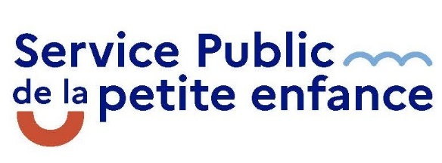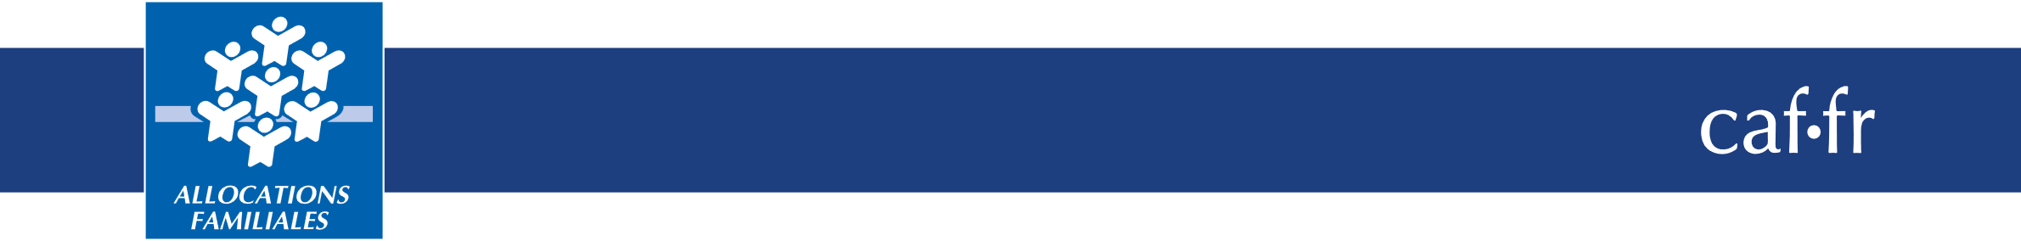COMMUNIQUE DE PRESSE

Tours, le 7 janvier 2025

**La Caf Touraine aux côtés des élus pour le service public de la petite enfance**

## Courant octobre, la Caisse d’allocations familiale d’Indre et Loire a présenté les services qu’elle propose aux communautés de communes et communes de la métropole dans le cadre de la mise en oeuvre du service public de la petite enfance. L’objectif : les accompagner pour soutenir et développer un accueil de qualité des enfants de moins de 3 ans adaptés aux besoins des familles sur le département.

**Un service public pour proposer un accueil de qualité à tous les enfants**

Pour beaucoup de parents de jeunes enfants, trouver un mode d’accueil de qualité, financièrement accessible et qui répond à leurs besoin et à ceux de leur enfant, reste parfois un parcours compliqué et pour 60%* d’entre eux ; une source de stress important.

Afin de proposer une réponse globale aux enfants et à leurs parents, le service public de la petite enfance, instauré par la loi du 18 décembre 2023 pour le plein emploi, prévoit de réorganiser l’offre d’accueil afin d’offrir une solution pour chaque enfant à un prix raisonnable.

La Caf, aux côtés des communes mandatées comme « autorités organisatrices », propose de les accompagner pour :

* recenser les besoins des enfants de moins de 3 ans et de leur parents en matière de services, ainsi que les modes d’accueil qui leur sont proposés dans le département ;
* informer et accompagner les familles ayant un ou plusieurs enfants de moins de 3 ans, ainsi que les futurs parents ;
* planifier les besoins de développer les modes d’accueils en fonction des besoins recueillis, et quels types d’accueil doivent être développés ,
* soutenir la qualité des dispositifs existants, crèches ou assistantes maternelles sur le département.

**La Caf, acteur de la petite enfance, aux côtés des communes**

En effet, la Caf Touraine est le premier financeur pour la petite enfance sur le territoire. En 2023, cela représente 3177 places de crèches financées au travers de la PSU (prestation de service unique) ; chaque territoire est couvert par une Relais Petite Enfance. La Caf est donc partie prenante pour créer ou maintenir des places d’accueil de qualité dans les crèches ou auprès des assistantes maternelles du département, en fonction des besoins diagnostiqués. De plus, elle met à disposition des communes les informations géolocalisée des modes d’accueil du site [monenfant.fr.](https://monenfant.fr/)

*Extrait des résultats de l’enquête « Parents » réalisée par Ipsos en avril 2023 pour le ministère des Solidarités, de l’Autonomie et des Personnes handicapées

Enfin, sur chaque territoire, la Caf s’est engagée dans les Conventions territoriales globales (CTG), qui définissent avec l’ensemble des acteurs, les besoins des services aux familles et leur développement. Elle est également partie prenante dans les comités départementaux des services aux familles.

# Pour en savoir plus : <https://www.caf.fr/professionnels/actualites/elus-reussir-le-service-public-de-la-petite-enfance-avec-la-caf>

*Premiers financeurs du secteur de la petite enfance, les Caf sont les soutiens et interlocuteurs privilégiés des collectivités : d’ici à 2027, la Convention d’objectifs et de gestion de la branche Famille prévoit ainsi 1,5 Mds€ supplémentaires par an pour permettre à chaque jeune enfant de bénéficier d’une solution d’accueil de qualité.*